Оргпроект
Дня открытых дверей,
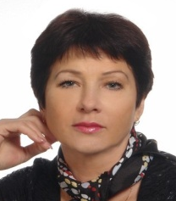
посвященный 70-летию Великой Победы в рамках аттестации педагогов

10.00 – 10.15 Встреча гостей
10.15 - 10.30 Установка на работу
10.30 - 11.15 Открытые занятия:

- 6 класс; математика, тема урока: «Действия с десятичными дробями» (с использованием материалов музея); учитель -Конюкова Наталья Михайловна
- 7-9 СК класс; технология мальчики, тема урока: «Изготовление модели танка. Групповой метод работы», учитель - Сорокин Иван Александрович
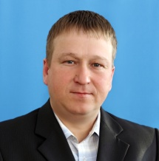
- 8 класс; литература, тема урока:
«А.Т. Твардовский - поэт-гражданин. История создания поэмы «Василий Тёркин», учитель- Иккес Татьяна Алексеевна
- 10-11 класс; ОБЖ, тема урока: «Основы военной службы», учитель- Цигулёв Юрий Александрович

11.30 - 12.00 Литературно-музыкальная композиция «Никто не забыт, ничто не забыто» (актовый зал)
12.15 - 13.00 Рефлексивный сбор
13.00 - 13.30 Обед, отъезд.

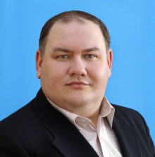
Кочетков
Владимир Борисович
директор школы

Плетнёва
Наталья Владимировна
заместитель директора по УР

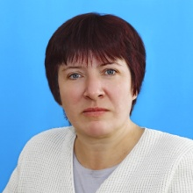
Аносова
Любовь Анатольевна
заместитель директора по ВР

Сорокин
Иван Александрович
заместитель директора по АХЧ

Заходите: 662360, Красноярский край,
Балахтинский район,
с. Огур, ул. Тольятти 11
Звоните: тел. (8-391-48) 35-1-18
Пишите: E-mail: ogur-shkola@yandex.ru
Посетите: http://ogur-shkola.ucoz.ru/

МБОУ Огурская средняя общеобразовательная школа

День открытых дверей

Учитель - человек,
который может делать
трудные вещи легкими.
Р. Эмерсон

15 января
Огур 2015

Свою историю школа отсчитывает с 1932 года. 1сентяря 1964 года школа реорганизована в среднюю. Первым директором школы был Темеров Ананий Иванович.
В сентябре 1968 года Огурская средняя школа переехала в новое здание, где занятия были организованы по кабинетной системе.
Школа сегодня – это:
- 145 учащихся
- 27 учителей
- 16 кабинетов
- мастерская
- спортзал
- столовая
- медкабинет
- библиотека
- музей
- ДОО «Непоседы»
- спортивный клуб «Чемпион»
В образовательном учреждении обучаются дети села Огур и близлежащих деревень: Малая Тумна,
Красный Ключ, Щетинкина.
С 2011года Щетинкинская основная и Красноключинская начальная школы стали филиалами Огурской СОШ.
В 2012 году наша школа – «Лучшее образовательное учреждение по организации массовой спортивной работы».
Цигулёв Юрий Александрович –
учитель ОБЖ и физической культуры.
Образование высшее. Закончил КГПУ им В.П.Астафьева, факультет ФК и С отделение БЖ.
Целью моей работы является:
- пропаганда ЗОЖ
- привлечение учащихся к занятиям в спортивных секциях
В Огурской школе работает с 2011 года.
В 2014 году призёр краевого конкурса руководителей ОБЖ (3место)

Конюкова Наталья Михайловна –
учитель математики.
Образование высшее.
Имеет II квалификационную категорию. В Огурской школе работает с сентября 1979 года.
Преподавание математики ведет с помощью ИОУП, что позволяет вовлечь каждого ребенка в учебный процесс.
Является руководителем школьного музея. Занимается исследовательской деятельностью.

Сорокин Иван Александрович -
учитель технологии.
Цель профессиональной педагогической деятельности – создание условий для повышения качества образования учащихся их самообразования в процессе практического применения знаний.
Стаж педагогической работы - 4 года.
Образование средне - специальное, студент 5 курса заочного отделения КГПУ им. В. П. Астафьева, специальность – учитель технологии и предпринимательства.

Иккес Татьяна Алексеевна -
учитель начальных классов.
Образование средне – специальное. Окончила Красноярское педагогическое училище №1 имени М.Горького.
В Огурской школе работает с 2011 года учителем начальных классов, с 2013 года – учителем русского языка и литературы.
Педагогический стаж 27 лет.

